# Modul Praktikum Minggu Ke-10 dan Ke-11

**Gambar Sequence diagram pada Konsep Modul View Control**

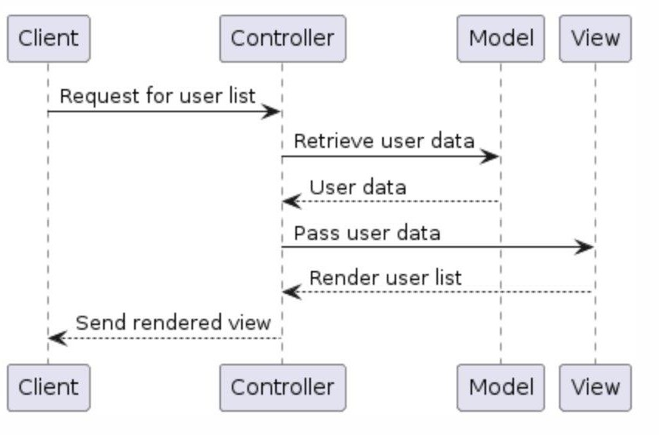

MVC (Model-View-Controller) adalah pola desain arsitektur perangkat linak yang memisahkan aplikasi menjadi tiga komponen utama: Model, View, dan Controller.

Saat menerapkan MVC dalam paradigma Pemograman Berorientasi Objek (OOP), setiap komponen biasanya diimpementasikan sebagai kelas atau set kelas yang memiliki tanggung jawab spesifik.

# Bagian 1

Buatlah kode program dengan konsep MVC berikut pada visual studio.

1. (Model) Buat kode program berikut beri nama user.php

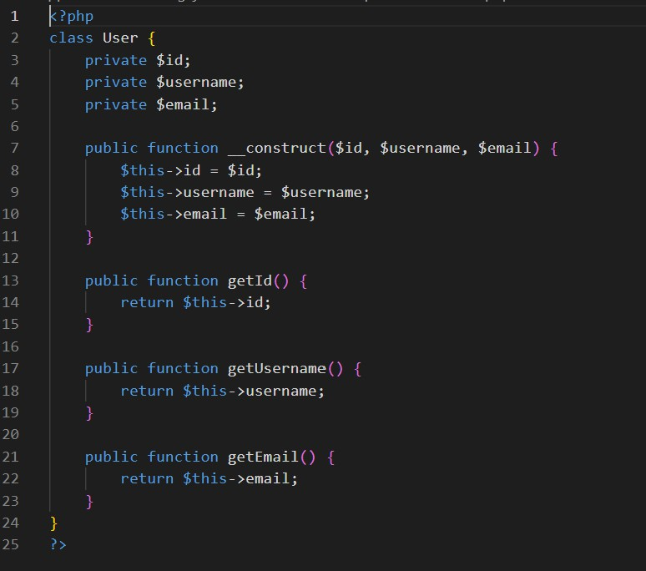

1. (View) Buat kode program berikut dan beri nama user_view.php

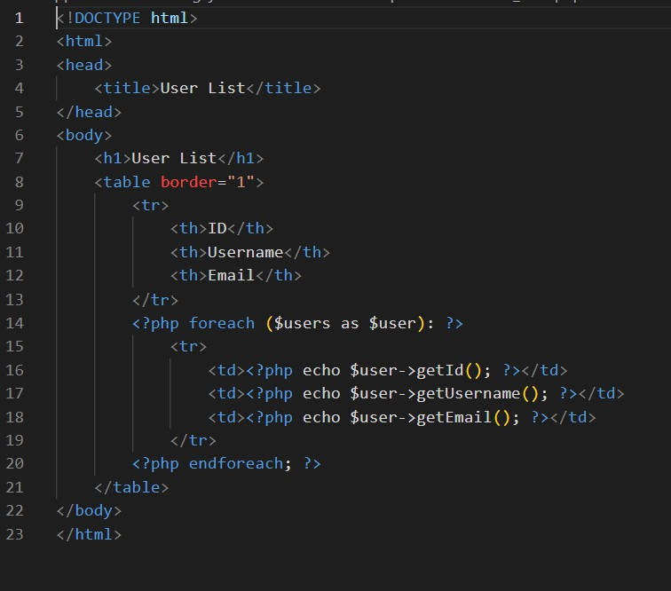

1. (Controll) Buat kode program berikut dan beri nama UserController.php

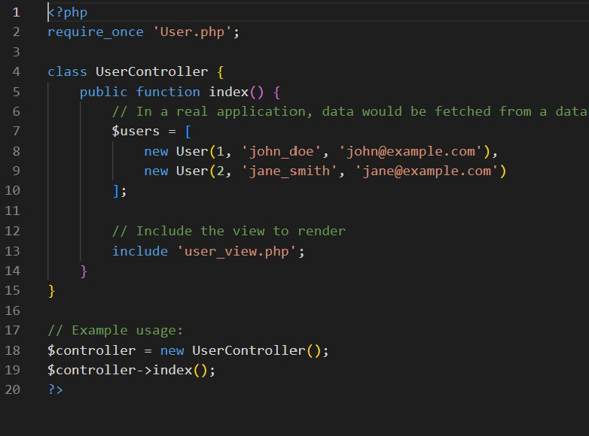

1. Buat Kode Program Berikut dan beri nama index.php

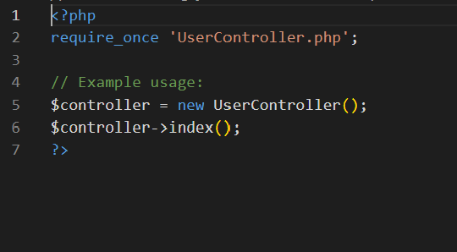

1. Jalankan pada browser Anda, kemudian screenshoot hasilnya dan copy paste disini!
2. Apa yang dapat Anda simpulkan dari kode program yang telah Anda buat diatas?